İlçesi :………………………………… 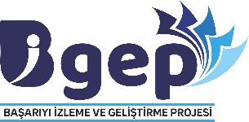
Okul Adı :…………………………………
OKUL ÇALIŞMA PLANI
2.PROJE TABANLI ÇALIŞMALAR
Başarıyı İzleme ve Geliştirme(BİGEP) Projesinin İlgili Maddesi | Yapılacak Olan Çalışmalar | Sorumlu  Yönetici/ Öğretmen | Yapılacak Olan Çalışmanın Süresi Tarihi
İl Millî Eğitim Müdürlüğü, İlçe Millî Eğitim Müdürlükleri ile okul/kurumlar tarafından her eğitimöğretim yılında proje programları (Erasmus+, eTwinning, TÜBİTAK, ulusal ve uluslararası projeler) hakkında yüz yüze/çevrimiçi bilgilendirme toplantıları, çalıştaylar ve eğitimler düzenlenir.
İl Millî Eğitim Müdürlüğü, İlçe Millî Eğitim Müdürlükleri ile okul/kurumlar tarafından her eğitimöğretim yılında proje programları (Erasmus+, eTwinning, TÜBİTAK, ulusal ve uluslararası projeler) hakkında yüz yüze/çevrimiçi bilgilendirme toplantıları, çalıştaylar ve eğitimler düzenlenir.
İlimizdeki özel okullar ile resmî okullar arasındaki sosyal dayanışma ve bütünleşmeyi artırmak için ortak proje ve platformlar oluşturulur.

